ref: AT897 PLUS AT897 Acoplador de Antena automático para FT897 de 1.8 a 54 Mhz
Este acoplador proporciona automáticamente el acoplamiento de antena para la YAESU FT-897.
El acoplador dispone de un boton en el panel delantero para iniciar el uso, mientras la luz este roja indica que esta funcionando.
El AT-897 PLUS se alimenta directamente del puerto CAT de la emisora, además incorpora otro puerto CAT para cualquier conexión que necesite realizar.

Contenido del kit
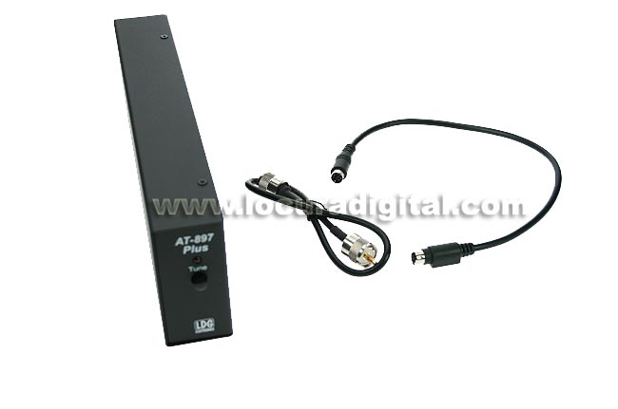
Vista posterior
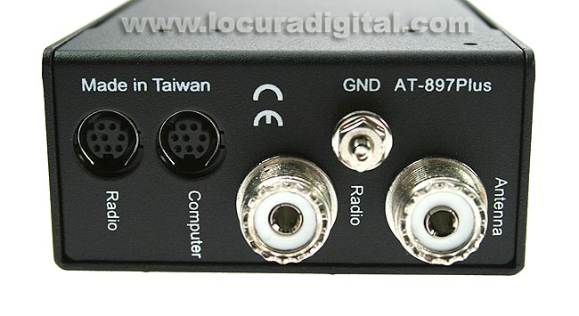
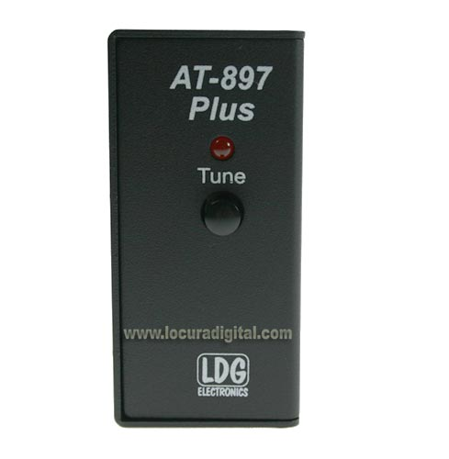
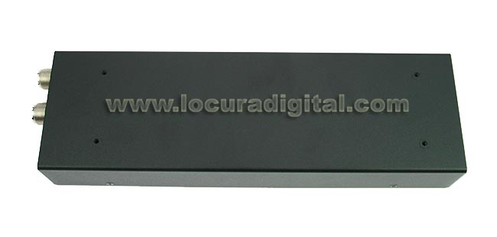
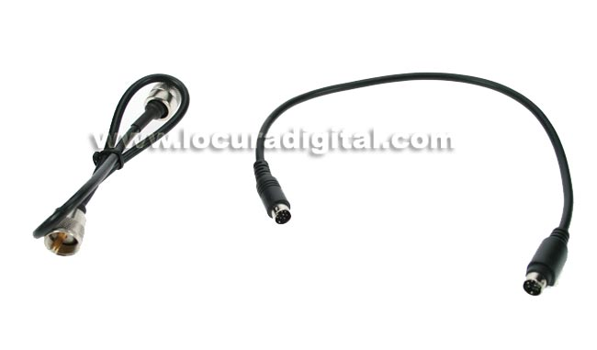
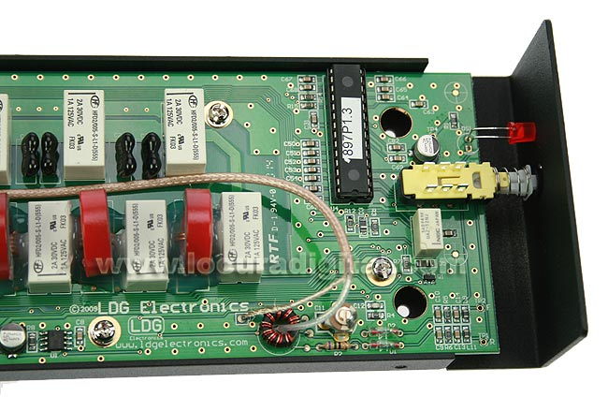
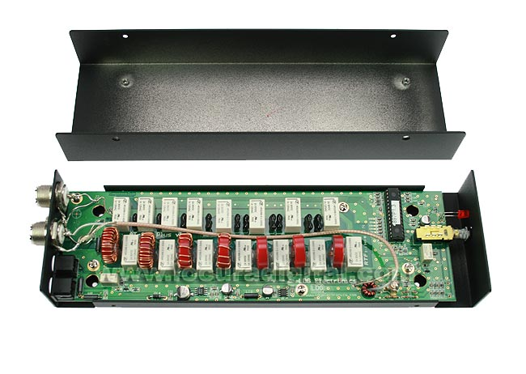
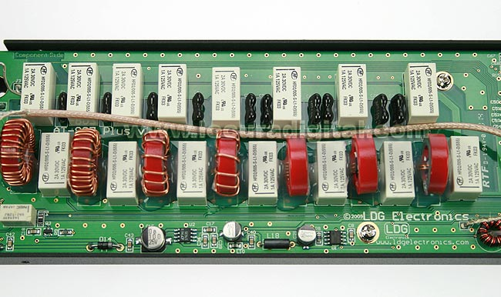
Montaje
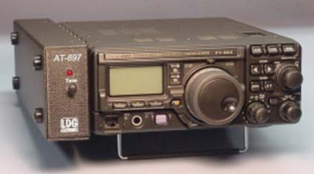
Montaje

